681144
код продукции
Установка вибрационного бурения УВБ-2 (Vibrocorer 250)
________________________________________________________________
ПАСПОРТ
МГЕО.000036ПС
________________________________________________________________
- Основные сведения об изделии
  - Изделие – Установка вибрационного бурения УВБ-2 (VIBROCORER 250)

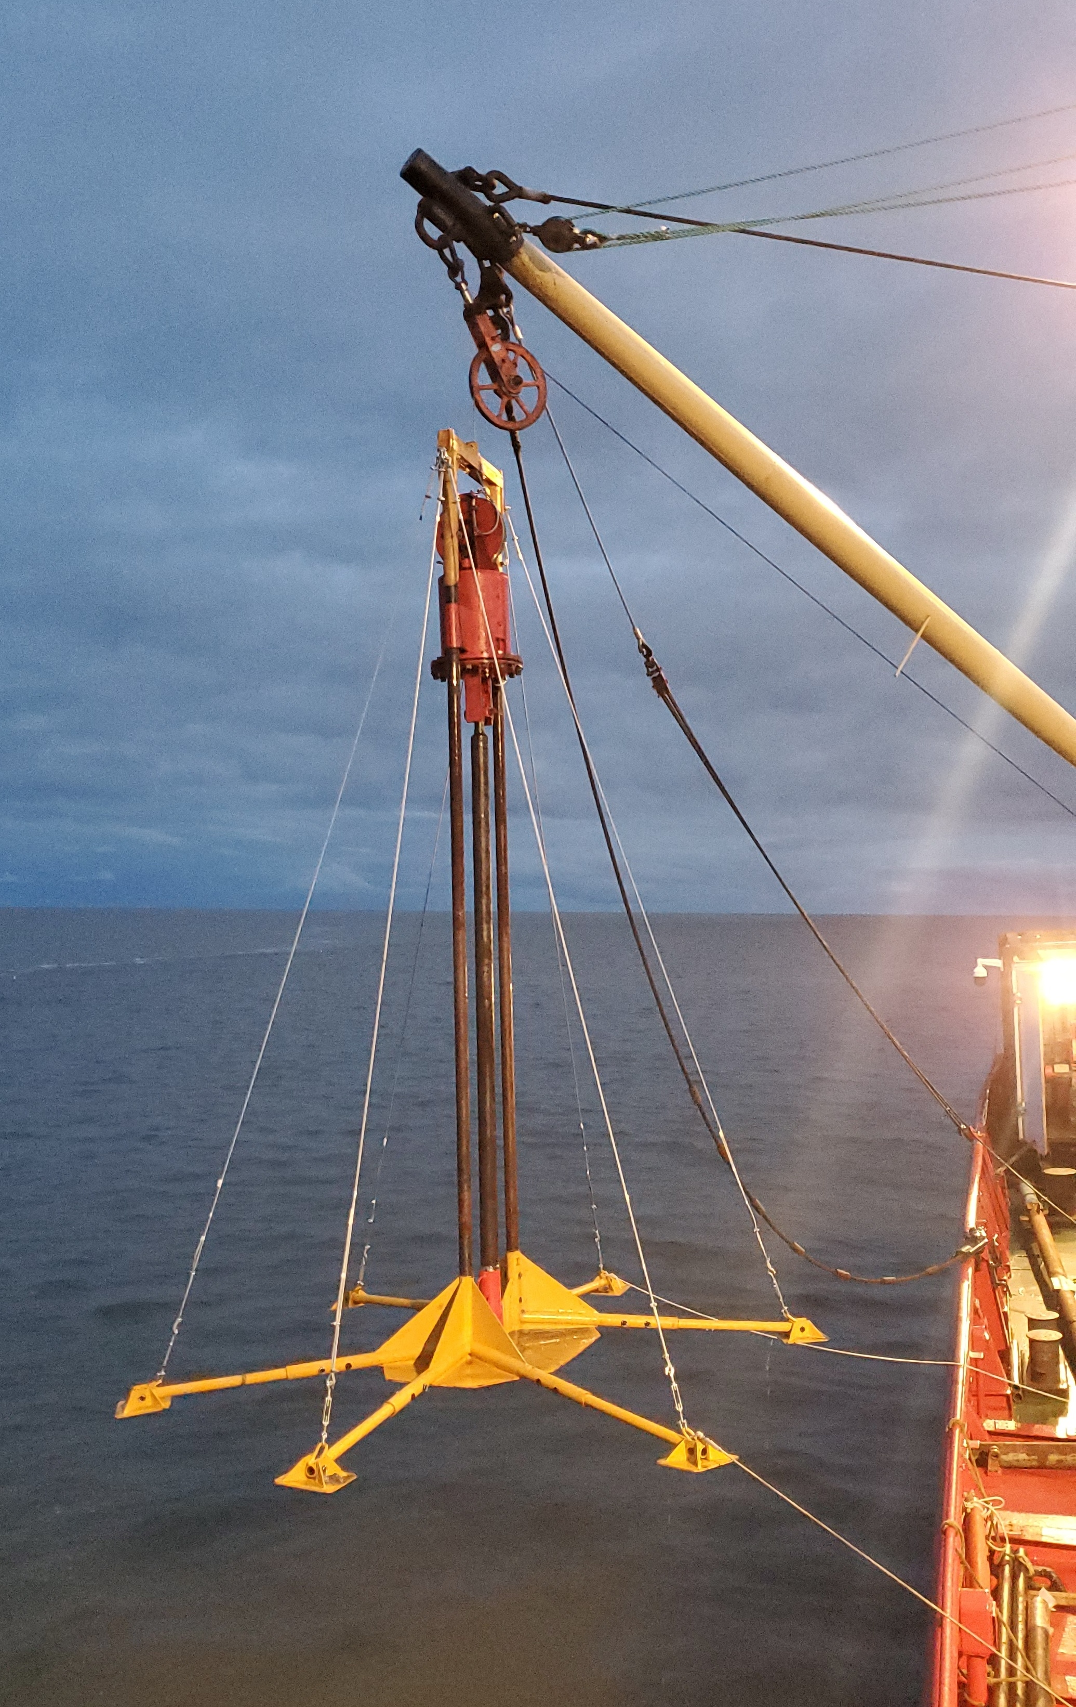
  - УВБ-2 (VIBROCORER 250) представляет собой стационарную установку для бурения скважин со дна водоемов вибрационным способом.
- Основные технические характеристики
Вибромотор ИВ-12-25 2 шт.
Номинальное напряжение, В 220/380
Номинальный ток, А 18,5
Максимальный статический момент
дебаланса, кг×см 50,0
Максимальная вынуждающая сила,
(при синхронной частоте колебаний), кН 12,25
Частота колебаний, кол/мин 1500
Масса установки 1190 кг
Габаритные размеры (дхшхв), мм 5950х3950х5300
Максимальная глубина акватории, м 250
Максимальная глубина бурения, м 4,0

- Сведения об изготовителе

ООО «Грин Риф»

- Комплектность
  - Вибратор 2 шт;
  - Герметичный контейнер для вибратора;
  - Прокладка под крышку контейнера;
  - Кабель-трос силовой d=12 мм,
  - Траверса;
  - Направляющие стойки;
  - Опорная рама
  - Строп с талрепом;
  - Буровой элеватор
  - Труба керноприемная (колонковая) d=108
  - Устройство для подъема керна d=108
  - Датчик глубины
  - Пульт управления

- Описание

Установка вибрационного бурения опускается на дно водоема. Затем оператор подает напряжение на вибромоторы ИВ-12-25 и осуществляется бурение путем уплотнения грунтов и обусловленного этим уменьшения объема в зоне контакта с образованием кольцевой полости, в которую и погружается виброзонд в процессе бурения без осевого воздействия и без вращения.

- Гарантия изготовителя

Изготовитель гарантирует соответствие изделия требованиям техническим условий при соблюдении потребителем условий транспортировки, хранения и эксплуатации.
Гарантийный срок эксплуатации – 12 месяцев со дня ввода в эксплуатацию, но не более 18 месяцев со дня изготовления.

_________________________  Должность | ________________________  Личная подпись | ________________________  Расшифровка подписи | ________________________  Число, месяц, год

